Sistema de Contabilidad Integrada Gubernamental FECHA: 05/01/2021 HORA: 10:57:55a.m. PAGINA No. DE

R00807588 -FIN-01 FORMULARIO RESUMEN DE INVENTARIO INSTITUCIONAL

CODIGO DENOMINACION ENTIDAD- UNIDAD EJECUTOR,\ PRESUPUESTO FECHA INVENTARIO

l 113-0013-210-00 DIRECCIÓN GENERAL DE CORREOS Y TELÉGRAFOS 31/12/2020

E! que suscribe CERTIFICA. que el siguiente resumen corresponde al INVENTARIO levantado DIRECCIÓN GENERAL DE CORREOS Y TELÉGRAFOS Con fecha: 31/12/2020

CUENTA MONTO

M:1guinari:1 v Equipo 6,877,999.66

1232.01 De Produccion 36,034.00

1232.03 De Oficina y Muebles 2.467 ,251.71

1232.04 Medico-Sanitario y de Laboratorio 4,689.85

1232.05 Educacional, Cultural y Recreativo 229.063.50

1232.06 De Transporte, Traccion y Elevacion 2,883,818.01

1232.07 De Comunicaciones 1,257,142.59

Equipo Militar v de Seguridad 3.000.00

1235.00 Equipo Militar y de Seguridad 3,000.00

Otros Activos Fijos 207.937.38

1237.00 Otros Activos Fijos 207.937.38

TOTAL=> 7,088,937.04

SIETE MILLONES OCHENTA Y OCHO MIL NOVECIENTOS TREJNT A Y SIETE QUETZALES
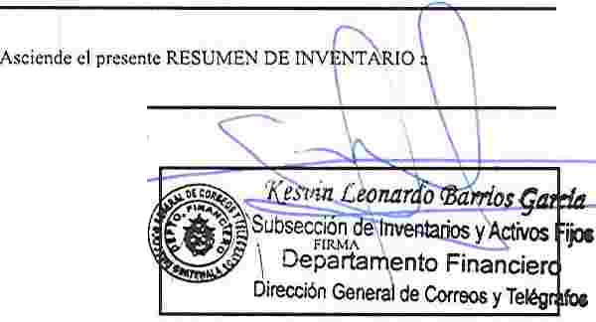
CON 04/100

